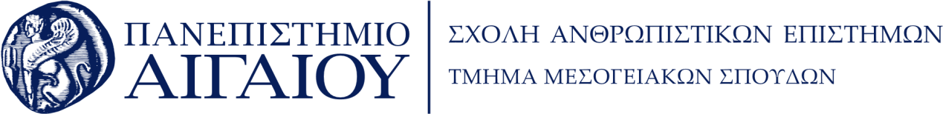

ΑΝΑΚΟΙΝΩΣΗ
ΠΜΣ ΑΡΧΑΙΟ ΘΕΑΤΡΟ: ΕΚΠΑΙΔΕΥΤΙΚΕΣ ΚΑΙ ΦΙΛΟΛΟΓΙΚΕΣ ΠΡΟΣΕΓΓΙΣΕΙΣ
27.05.2022
Σας ενημερώνουμε ότι η δια ζώσης τελετή καθομολόγησης και απονομής πτυχίων και Διπλωμάτων Μεταπτυχιακών Σπουδών αποφοίτων του Προπτυχιακού και των Μεταπτυχιακών Προγραμμάτων Σπουδών του Τμήματος Μεσογειακών Σπουδών έχει προγραμματιστεί να πραγματοποιηθεί την Παρασκευή 22 Ιουλίου 2022.
- Εξ αποστάσεως ορκωμοσία είναι δυνατή μόνο στην εξαιρετική περίπτωση που ο/η αποφοιτών/ούσα νοσεί ή είναι στενή επαφή κρούσματος covid-19. Στην περίπτωση αυτή παρακαλούνται να επικοινωνήσουν με τη Γραμματεία του Τμήματός τους για σχετικές πληροφορίες.

Παρακαλούνται οι φοιτητές και οι φοιτήτριες που επιθυμούν να λάβουν μέρος, να αποστείλουν ηλεκτρονικά, από την Παρασκευή 27 Μαΐου 2022 έως την Κυριακή 10 Ιουλίου 2022, τα παρακάτω δικαιολογητικά στη Γραμματεία του Τμήματος στο Rhodes_PMS_TheatreMed@aegean.gr
- Αίτηση-Υπεύθυνη Δήλωση (το έντυπο αίτησης επισυνάπτεται)
Σημειώνεται ότι με την υποβολή της αίτησή σας και εφόσον πληροίτε τις προϋποθέσεις λήψης πτυχίου, διακόπτεται η φοιτητική σας ιδιότητα καθώς ανακηρύσσεστε υποψήφιοι πτυχιούχοι.
Τέλος, θα πρέπει να έχετε τακτοποιήσει τυχόν εκκρεμότητες με τη Φοιτητική Μέριμνα και τη Βιβλιοθήκη (επιστροφή βιβλίων και κατάθεση αντίγραφου Μεταπτυχιακής Διπλωματικής Εργασίας).
- Φωτοτυπία της αστυνομικής ταυτότητας

- Φοιτητές/τριες που επιθυμούν τη χορήγηση του πτυχίου τους και σε περγαμηνή, θα πρέπει να καταθέτουν το αντίτιμο των 10€ στο λογαριασμό της ALPHABANKμε τα ακόλουθα στοιχεία:
ALPHA BANK
Αρ. Λ/σμού: 60 100 2001 000 158
IBAN: GR45 0140 6010 6010 0200 1000 158
BIC/SWIFT: CRBAGRAAXXX
Επωνυμία: Εταιρεία Αξιοπ/σης&Διαχ/σης Περιουσίας Παν/μίου Αιγαίου
Στην αιτιολογία της κατάθεσης πρέπει να αναγράφεται το ονοματεπώνυμο και ο αριθμός μητρώου του φοιτητή/τριας.
- Προτείνεται στους/στις τελειόφοιτους/ες του Τμήματός μας, εφόσον επιθυμούν, η συμπλήρωση και υπογραφή φόρμας συγκατάθεσης του Συλλόγου Αποφοίτων του Ιδρύματος (το έντυπο αίτησης επισυνάπτεται)

Από τη Γραμματεία

